Chi ascolta gli Anticolani?
di Luigi Scialanca
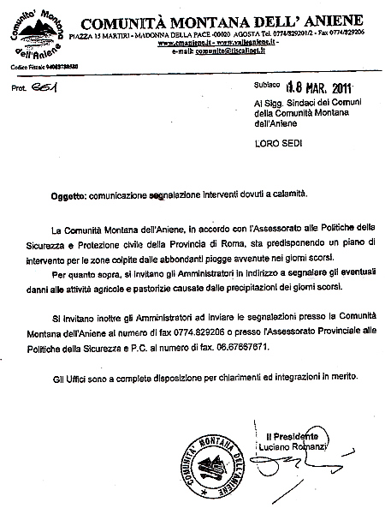
Un imprenditore della pastorizia abbastanza noto ad Anticoli Corrado, il signor M., si è rivolto a ScuolAnticoli perché, a suo dire, in Comune nessuno lo sente.
Il signor M. ha idee di destra, il Comune di Anticoli è amministrato da una maggioranza (uscente) di centrodestra, dunque riteniamo (anche se non possiamo esserne certi) che il signor M., oltre che un cittadino anticolano, sia (stato) anche un elettore degli amministratori che, a suo dire (noi, ovviamente, non sappiamo se le cose siano andate proprio così) si rifiutano o non son capaci di rispondergli.
Di che si tratta? Il signor M. ci ha mostrato e gentilmente permesso di fotografare il documento riprodotto qui sopra: il quale documento, datato 18 marzo 2011, indirizzato ai Sindaci della Comunità montana dell’Aniene (e debitamente protocollato col n°661) dice che la Comunità montana, in accordo con l’Assessorato alle Politiche della sicurezza e protezione civile della Provincia di Roma, ha predisposto un piano d’intervento per aiutare le zone colpite dalle abbondanti piogge dei giorni scorsi; e invita gli amministratori a segnalare (attenzione: a segnalare, cioè semplicemente a inviare un fax) gli eventuali danni alle attività agricole e pastorizie causati dalle precipitazioni.
Chiaro e semplice: il signor M., essendo un imprenditore pastorizio e ritenendo di aver subìto danni da quelle precipitazioni, si rivolge ai suoi e nostri amministratori e chiede loro di segnalare il fatto alla Comunità montana o alla Provincia. Ma i suoi e nostri amministratori, a suo dire, non gli rispondono. O, se gli rispondono, non si curano, sempre a suo dire, di spiegargli chiaramente la risposta. Lo ripetiamo per l’ennesima volta: non sappiamo se le cose siano andate proprio così. Abbiamo una buona opinione del signor M. (le sue caciottine e ricotte, ci dice chi le ha gustate, sono indimenticabili), pensiamo che ci abbia detto la verità, ma non possiamo esserne certi...
Ci piacerebbe sapere, però, come mai i Cittadini anticolani (o, quanto meno, una parte di essi) si sentano così poco ascoltati, dai loro e miei amministratori, che rivolgersi a ScuolAnticoli gli appaia come l’unico modo per tentare di farsi sentire.
Ne siamo lusingati, certo, ci fa molto piacere che perfino chi non la pensa come noi si fidi di noi, ma poiché amiamo e rispettiamo le Istituzioni democratiche della Repubblica, siamo fermamente convinti che debbano essere tali Istituzioni ad ascoltare il Popolo che è il loro Sovrano.
Che qualcuno risponda dunque al signor M., per favore, al più presto possibile.
Ma, raccontato questo, ecco ora un episodio del tutto analogo che riguarda invece una parte dell’Opposizione alla maggioranza uscente, cioè una parte del Partito democratico di Anticoli Corrado (o della cosa, qualunque sia, in cui tale parte si sta tramutando).
La scena è sempre quella: piazza delle Ville, non palcoscenico ma luogo reale di piccoli e grandi drammi e gioie altrettanto reali delle Donne, dei Bambini e degli Uomini anticolani...
Domenica scorsa, in piazza delle Ville, ci saluta cordialmente un uomo di una certa età, militante del Partito democratico ma stimato e amato da tutti gli Anticolani (lo chiameremo il signor W.) e ci fa:
“Professo’, ma che state a fa’ al Pd? Ch’avete deciso pe’ l’elezioni? L’ho chiesto a X. e Y. (due che nel Pd anticolano contano, n.d.r.) ma mica me rispondono!”
“Non ti rispondono?!”
“Me dicono du’ str.....e, pure borbottano, e io non ci capisco niente!”
Noi, naturalmente (senza alcuno sforzo né merito da parte nostra, ma solo perché non siamo capaci di fare diversamente) gli abbiamo spiegato per filo e per segno cosa sta a fa’ una parte del Pd di Anticoli (cosa, cioè, ora che scriviamo queste righe, tale parte ha ormai già quasi fatto).
Siamo stati contenti che il signor W. chiedesse lumi proprio a noi? Certo che sì: ne siamo stati felici. Ma ancora una volta, come nel caso del signor M., la domanda è: come può accadere che un cittadino, cioè il Popolo Sovrano, debba faticare per ottenere risposte da chi occupa le posizioni che occupa (nelle Maggioranze e nelle Opposizioni) solo perché quel Popolo Sovrano ha riposto in lui la propria fiducia?
Come mai ad Anticoli la Maggioranza (la lista Arcobaleno) e una parte dell’Opposizione (cioè una parte del Pd, o della cosa in cui esso si sta tramutando) pare abbiano passato mesi (a quanto dice il Popolo Sovrano) a confabulare e litigare su divisioni o alleanze più o meno grottesche e su odi o amori più o meno indicibili, invece di impiegare questo tempo ascoltando i Cittadini e rispondendo loro?
Non pensano, questi signori, che se avessero dato agli Anticolani un’impressione diversa, avrebbero meritato assai più stima di quanta ne riscuotono attualmente? O sembra loro un segno di vitalità della Democrazia che un cittadino che ha qualcosa da dire agli Amministratori o a (una parte de)i leader dell’Opposizione debba rivolgersi a ScuolAnticoli, perché le sue parole arrivino fino a loro?

(Anticoli Corrado, 6 e 7 aprile 2011)

Un commento di Francesca Splendori

Caro Professore, ti scrivo questo breve messaggio chiedendoti cortesemente di pubblicarlo sul tuo sito in risposta all’articolo Chi ascolta gli anticolani?. Non so chi sia il signor W. e non so chi siano i signori X. e Y. in questione; ti prego però, se dovessi incontrare di nuovo il signor W., di invitarlo a rivolgersi direttamente a me in quanto segretario del Pd di Anticoli. Sarò ben lieta di rispondere a qualsiasi domanda lui voglia farmi e di spiegargli qualsiasi cosa non gli sia chiara. La mia disponibilità è totale e se il signor W. (o chiunque altro voglia delucidazioni) non dovesse incontrarmi in piazza può venire a citofonarmi a casa! Non c’è niente di segreto, anche perchè, come sai, le decisioni prese in sezione sono sempre state avallate dalla maggioranza dei presenti (in riunioni aperte a chiunque volesse parteciparvi) come democrazia esige! Un saluto! Francesca Splendori

